INSTITUT TEKNOLOGI PADANG

FAKULTAS TEKNOLOGI INDUSTRI

UJIAN TENGAH SEMESTER GENAP 2012/2013

Mata kuliah : Dinamika Teknik Program : T. Mesin/S1
Dosen penguji : Rozi Saferi Hari/Tanggal :
Waktu : 75 menit Sifat ujian : Open book

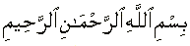

Soal 1. Sebuah balok sederhana diberi pembebanan P₁ dan P₂
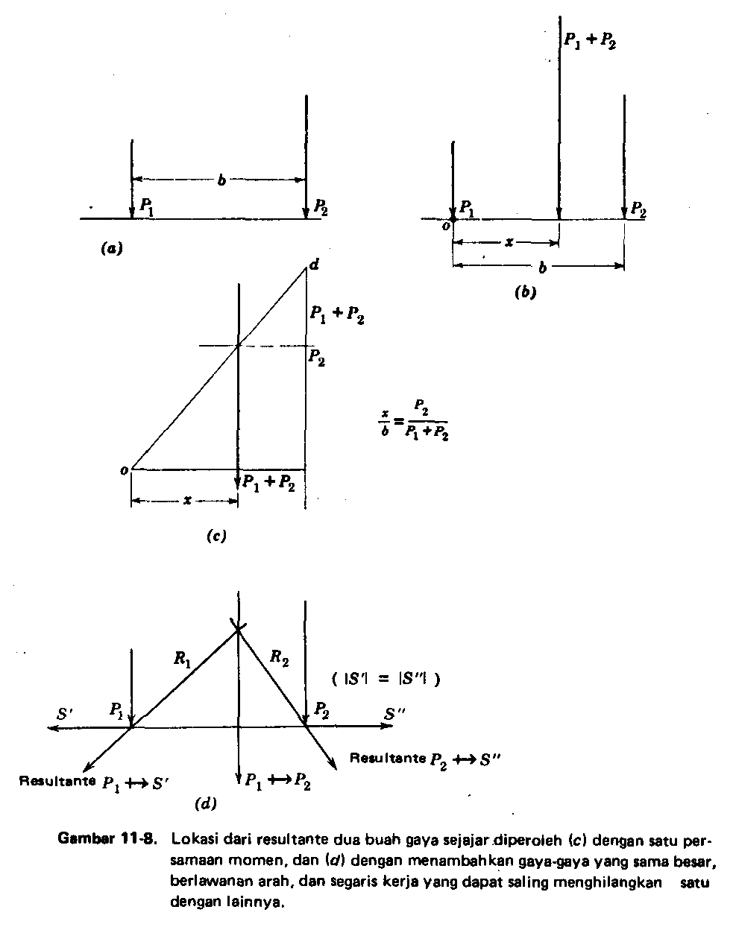
Tentukan resultan gaya P₁ dan P₂ serta lokasinya!

Soal 2. Mekanisme Empat penghubung diberi gaya luar P = 500 N di batang 4 dan gaya luar S = 300 N di batang 3
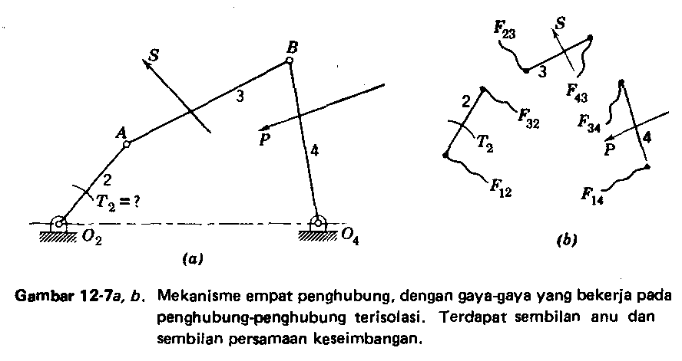

Tentukan arah dan harga torsi yang harus diberikan ke penghubung 2 agar sistem dalam keadaan statis! Diketahui O₂A = 10 cm, AB = 15 cm dan O₄C = 15 cm

Jawaban
- Menentukan resultan gaya
Resultan gaya P₁ dan P₂ digambarkan sbb

2. Analisa Statis mekanisme empat penghubung

Langkah Penyelesaian
- Analisa gaya-gaya dalam
- Analisa persamaan kesetimbangan
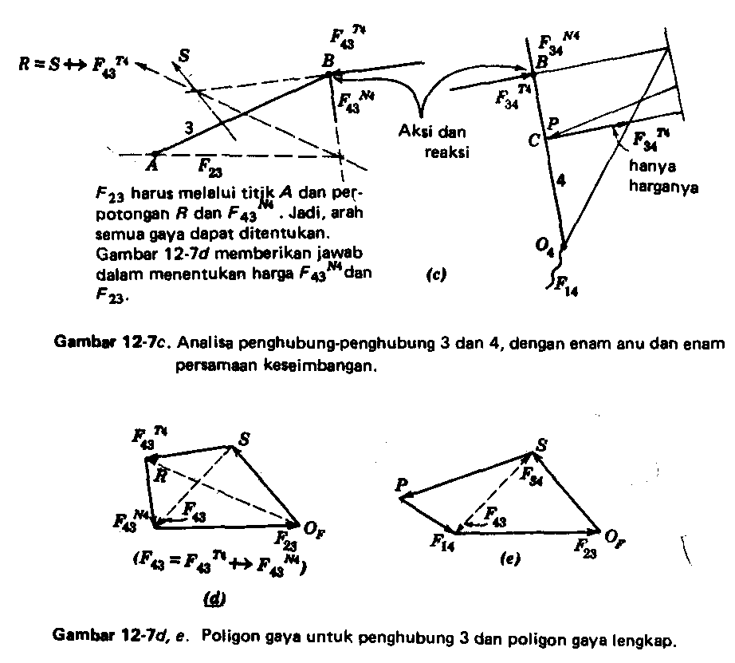

- Poligon tertutup gaya lengkap

Maka :
T₂ = F₃₂ x O₂A Ncm (searah jarum jam)

